|  |
| --- |
| **AVSNITT 1: Identifikasjon av stoffet/stoffblandingen og av selskapet/foretaket** |
| **1.1 - Produktidentifikator**  Handelsnavn/betegnelse Dynax-UB (Aerosol)  : |
| **1.2 - Relevante identifiserte bruksområder for stoffet eller stoffblandingen og bruk som frarådes** |
| Identifiserte relevante bruksområder Maling/belegg - beskyttende og funksjonell |

**1.3 - Opplysninger om leverandøren av sikkerhetsdatabladet**

Kraemer AS

Traholtvegen 8

3949 Porsgrunn

Telefon : (+47) 35 51 52 20

[post@gasolin.no](mailto:post@gasolin.no)

Produsent

Bilt-Hamber Laboratories 18 Hoffmanns Way Chelmsford

CM1 1GU United Kingdom

Telephone : 012777 658899 (Office hours only) [technical@bilthamber.com](mailto:technical@bilthamber.com)

**1.4 - Nødtelefonnummer**

- Giftinformasjonssentralen. Tel: (+47) 22 59 13 00 Norway

**AVSNITT 2: Fareidentifikasjon**

**2.1 - Klassifisering av stoffet eller stoffblandingen**

Klassifisering ifølge forordning (EF) nr. 1272/2008 [CLP]

|  |  |
| --- | --- |
| Flam. Gas 1 | Brannfarlig gass. - Kategori 1 |
| Skin Irrit. 2 | Hudirritasjon - Kategori 2 |
| STOT SE 3 (H336) | Spesifikke målorgan-toksisitet ved engangs eksponering - Kategori 3 (H336) |
| Aquatic Chronic 3 | Farlig for vann - Kronisk vanntoksisitet 3 |
| Press. Gas | gass under trykk |

|  |
| --- |
| **2.2 - Merkingselementer** |
| Merking ifølge forordning (EF) nr. 1272/2008 [CLP] |
| Inneholder: Petroleum gases, liquefied (CAS No.: 68476-85-7) | Naphtha (petroleum), hydrotreated light (CAS No.: 64742-49-0) | Naphtha (petroleum), hydrotreated heavy (CAS No.: 64742-48-9) |
| Signalord : Fare |

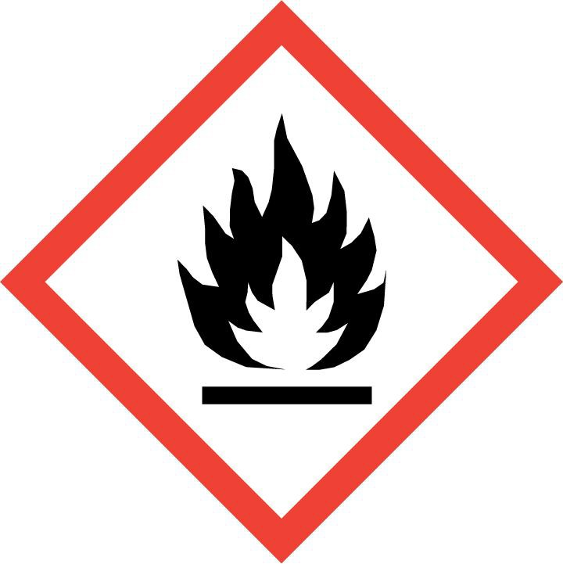

Farepiktogrammer

Faresetninger

|  |  |
| --- | --- |
| H220 | Ekstremt brannfarlig gass. |
| H315 | Irriterer huden. |
| H336 | Kan forårsake døsighet eller svimmelhet. |
| H412 | Skadelig, med langtidsvirkning, for liv i vann. |
| Sikkerhetssetninger | |

|  |  |
| --- | --- |
| P102 | Oppbevares utilgjengelig for barn. |
| P210 | Holdes vekk fra varme, varme overflater, gnister, åpen ild og andre antenningskilder. Røyking forbudt. |
| P261 | Unngå innånding av damp/aerosoler. |
| P271 | Brukes bare utendørs eller i et godt ventilert område. |
| P280 | Benytt vernehansker/verneklær/vernebriller/ansiktsskjerm. |
| P302+P352 | VED HUDKONTAKT: Vask med mye såpe og vann. |
| P304+P340 | VED INNÅNDING: Flytt personen til frisk luft og sørg for at vedkommende har en stilling som letter åndedrettet. |
| P312 | Kontakt et et GIFTINFORMASJONSSENTER/en lege ved ubehag. |
| P336+P315 | Varm opp frostskadede legemsdeler med lunkent vann. Ikke gni på det skadede området. Søk legehjelp umiddelbart. |
| P410+P412 | Beskyttes mot sollys. Må ikke utsettes for temperaturer høyere enn 50 °C/122 °F. |
| EUH-setningene : ingen | |

**2.3 - Andre farer**

PBT-stoff.

- Stoffene i blandingen oppfyller ikke PBT/VPVB -kriteriene i henhold til rekkevidde, vedlegg XIII.

vPvB- stoff.

- The substances in the mixture do not meet the PBT/vPvB criteria according to REACH, annex XIII.

|  |
| --- |
| **AVSNITT 3: Sammensetning / opplysninger om bestanddeler** |
| **3.1 - Stoffer** |
| Ikke anvendelig |
| **3.2 - Stoffblandinger** |

|  |  |  |  |  |
| --- | --- | --- | --- | --- |
| kjemisk betegnelse | No | % | Klasse(r) | Spesifikk konsentrasjonsgrenseverdi |

|  |  |  |  |  |
| --- | --- | --- | --- | --- |
| kjemisk betegnelse | No | % | Klasse(r) | Spesifikk konsentrasjonsgrenseverdi |
| Petroleum gases, liquefied | CAS-nr. : 68476-85-7  EU-identifikasjonsnummer : 649-202-00-6  EU-nummer : 270-704-2 | 10 - 30 | Flam. Gas 1 - H220  Press. Gas (Comp.) - H280 | Ikke anvendelig |
| Naphtha (petroleum), hydrotreated light | CAS-nr. : 64742-49-0  EU-identifikasjonsnummer : 649-328-00-1  EU-nummer : 265-151-9 | 10 - 60 | Aquatic Chronic 2 - H411 Asp. Tox. 1 - H304  Flam. Liq. 2 - H225 Skin Irrit. 2 - H315  STOT SE 3 (H336) - H336 | Ikke anvendelig |
| Naphtha (petroleum), hydrotreated heavy | CAS-nr. : 64742-48-9  EU-identifikasjonsnummer : 649-327-00-6  EU-nummer : 265-150-3 | 10 - 30 | Asp. Tox. 1 - H304  Flam. Liq. 3 - H226  STOT SE 3 (H336) - H336 | Ikke anvendelig |

**AVSNITT 4: Førstehjelpstiltak**

**4.1 - Beskrivelse av førstehjelpstiltak**

- Gi frisk luft.

Etter innånding

- Etter kontakt med huden, vask umiddelbart med rikelig med vann og såpe.

Etter hudkontakt

- Skyll umiddelbart forsiktig og grundig med øye-bad eller vann.

Etter øyekontakt

- Hvis du er i tvil eller hvis symptomer blir observert, må du få medisinsk råd.

Etter svelging

**4.2 - De viktigste symptomene og virkningene, både akutte og forsinkede**

- Kan forårsake luftveisirritasjon.

Symptomene og virkningene - Etter innånding

Symptomene og virkningene - Etter hudkontakt - Irriterer huden.

Symptomene og virkningene - Etter øyekontakt - Gir øyeirritasjon.

Symptomene og virkningene - Etter svelging - Kan forårsake luftveisirritasjon.

**4.3 - Angivelse av om umiddelbar legehjelp og spesialbehandling er nødvendig**

- Symptomatiske behandling.

**AVSNITT 5: Brannslokkingstiltak**

**5.1 - Slokkingsmidler**

* ABC-Powder
* Vanntåke
* Karbondioksid (CO2)

Egnet slukkemiddel

- Sterk vannstråle

Uegnet slukkemiddel

**5.2 - Særlige farer knyttet til stoffet eller stoffblandingen**

- Farlige forbrenningsprodukter

Særlige farer knyttet til stoffet eller stoffblandingen

Farlige nedbrytningsprodukter

- Ingen data tilgjengelig.

**5.3 - Råd til brannmannskaper**

- Ikke la avrenning fra brannkamp for å gå inn i avløp eller vannløp.

**AVSNITT 6: Tiltak ved utilsiktet utslipp**

**6.1 - Personlige forsiktighetsregler, personlig verneutstyr og nødrutiner**

* Bruk personlig beskyttelsesutstyr.
* Gi tilstrekkelig ventilasjon.

For personell som ikke er nødpersonell

- Bruk beskyttelseshansker.

For nødhjelpspersonell

**6.2 - Forsiktighetsregler med hensyn til miljø**

* Ikke la inngå jord/undergrunn.
* Ikke tillat å komme inn i overflatevann eller avløp.

**6.3 - Metoder og materialer for oppsamling og rensing**

Metoder og materialer for oppsamling

- Absorbere med væskebindende materiale (f.eks. Sand, diatomaceous jord, syre- eller universelle bindingsmidler).

* Unngå generering av støv.
* Ta opp støvfri og sett ned støvfri.
* Bruk godkjent industriell støvsuger for fjerning.
* Ventilere berørt område.

Passende opprydding prosedyrer

- Ingen informasjon tilgjengelig.

Upassende teknikker

**6.4 - Henvisning til andre avsnitt**

* Avhending: Se avsnitt 13
* Personlig beskyttelsesutstyr: Se avsnitt 8
* Sikker håndtering: Se avsnitt 7

**AVSNITT 7: Håndtering og lagring**

**7.1 - Forsiktighetsregler for sikker håndtering**

- Må bare anvendes på godt ventilerte steder.

Anbefaling

|  |
| --- |
| Anvisninger for generell yrkeshygiene - Unngå kontakt med hud, øyne og klær.  - Vask hendene før pauser og etter jobb. |
| **7.2 - Vilkår for sikker lagring, herunder eventuelle uforenligheter** |
| - Behold/lagre bare i original beholder. |
| **7.3 - Særlig(e) sluttanvendelse(r)** |

- Observer teknisk datablad.

|  |
| --- |
| **AVSNITT 8: Eksponeringskontroll/personlig verneutstyr** |
| **8.1 - Kontrollparametrer** |
| - Ingen data tilgjengelig. |
| **8.2 - Eksponeringskontroller** |
| Hensiktsmessige tekniske kontrolltiltak - Ingen informasjon tilgjengelig. |



Individuelle vernetiltak , som personlig verneutstyr - Labfrakk.

- Sikkerhetsbriller for støvbeskyttelse.

- Ingen data tilgjengelig.

Begrensning og overvåkning av miljøeksponeringen

**AVSNITT 9: Fysiske og kjemiske egenskaper**

**9.1 - Opplysninger om grunnleggende fysiske og kjemiske egenskaper**

|  |  |  |  |
| --- | --- | --- | --- |
| Fysisk tilstand | gassformet | Utseende | Aerosol |
| Farge | mørkbrun | Lukt | karakteristisk |

|  |  |
| --- | --- |
| Luktgrense | Ingen data tilgjengelige |
| pH-verdi | Ingen data tilgjengelige |
| Smeltepunkt | Ingen data tilgjengelige |
| Frysepunkt | Ingen data tilgjengelige |
| Kokepunkt | -41 °C |
| Brannpunkt | -40 °C |
| Fordampingshastighet | Ingen data tilgjengelige |
| brennbarhet | Ingen data tilgjengelige |
| Nedre eksplosjonsgrense | Ingen data tilgjengelige |
| Ovre eksplosjonsgrense | Ingen data tilgjengelige |
| Damptrykk | Ingen data tilgjengelige |
| Damptetthet | Ingen data tilgjengelige |
| Relativ densitet | Ingen data tilgjengelige |
| Tetthet | Ingen data tilgjengelige |
| Oppløselighet (Vann) | Ingen data tilgjengelige |
| Oppløselighet (Etanol) | Ingen data tilgjengelige |
| Oppløselighet (Aceton) | Ingen data tilgjengelige |
| Oppløselighet (organiske løsemiddel) | Ingen data tilgjengelige |
| Logg KOW | Ingen data tilgjengelige |

|  |  |
| --- | --- |
| Selvantennelsestemperatur | 240 °C |
| Nedbrytingstemperatur | Ingen data tilgjengelige |
| Kinetisk viskositet | Ingen data tilgjengelige |
| Dynamisk viskositet | Ingen data tilgjengelige |

Partikkelegenskaper

|  |  |
| --- | --- |
| Partikkelstørrelse | Ingen data tilgjengelige |

**9.2 - Andre opplysninger**

|  |  |
| --- | --- |
| VOC-innhold | Ingen data tilgjengelige |
| Minste antennelsesenergi | Ingen data tilgjengelige |
| Ledeevne | Ingen data tilgjengelige |

- Ingen data tilgjengelig.

|  |
| --- |
| **AVSNITT 10: Stabilitet og reaktivitet** |
| **10.1 - Reaktivitet** |
| - Dette materialet anses å være ikke-reaktive under normale bruksforhold. |
| **10.2 - Kjemisk stabilitet** |
| - Produktet er kjemisk stabilt under anbefalte forhold for lagring, bruk og temperatur. |
| **10.3 - Risiko for farlige reaksjoner** |
| - Ingen farlig reaksjon når den håndteres og lagres i henhold til bestemmelsene. |
| **10.4 - Forhold som skal unngås** |
| - Stabil under anbefalte lagrings- og håndteringsforhold. |
| **10.5 - Uforenlige materialer** |
| - Ingen data tilgjengelig. |
| **10.6 - Farlige nedbrytningsprodukter** |
| - Ingen data tilgjengelig. |

**AVSNITT 11: Toksikologiske opplysninger**

**11.1 - Informasjon om fareklasser som definert i forordning (EF) nr. 1272/2008**

- Ikke klassifisert

Akutt toksisitet

Giftighet : Stoffblanding

|  |  |  |
| --- | --- | --- |
|  | LD50 oral (rat) | Ingen data tilgjengelige |
| LD50 dermal (rat) | Ingen data tilgjengelige |
| LD50 dermal (rabbit) | Ingen data tilgjengelige |

|  |  |  |
| --- | --- | --- |
|  | LC50 inhalation (rat) | Ingen data tilgjengelige |
| LC50 inhalation dusts and mists (rat) | Ingen data tilgjengelige |
| LC50 inhalation vapours (rat) | Ingen data tilgjengelige |

- Ingen data tilgjengelig.

- Hudirritasjon - Kategori 2 - Irriterer huden.

Etsing/hudirritasjon

- Ingen data tilgjengelig.

- Ikke klassifisert

Svær øyenskade/-irritasjon

- Ingen data tilgjengelig.

Sensibilisering av luftveiene - Ikke klassifisert

eller huden

- Ingen data tilgjengelig.

- Ikke klassifisert

Mutagenitet i kimcellene

- Ingen data tilgjengelig.

- Ikke klassifisert

Cancerogenitet

- Ingen data tilgjengelig.

- Ikke klassifisert

Reproduksjonstoksisitet

- Ingen data tilgjengelig.

Spesifikke målorgan-toksisitet - Spesifikke målorgan-toksisitet ved engangs eksponering - Kategori 3 (H336) - Kan

ved engangs eksponering

forårsake døsighet eller svimmelhet.

- Ingen data tilgjengelig.

Spesifikke målorgan-toksisitet - Ikke klassifisert

ved gjentatt eksponering

- Ingen data tilgjengelig.

- Ikke klassifisert

Innåndingsfare

**11.2 - Informasjon om andre farer**

- Ingen informasjon tilgjengelig.

**AVSNITT 12: Økologiske opplysninger**

**12.1 - Giftighet**

Giftighet : Stoffblanding

|  |  |
| --- | --- |
| EC50 48 hr crustacea | Ingen data tilgjengelige |
| LC50 96 hr fish | Ingen data tilgjengelige |
| ErC50 algae | Ingen data tilgjengelige |
| ErC50 other aquatic plants | Ingen data tilgjengelige |

|  |  |
| --- | --- |
| NOEC chronic fish | Ingen data tilgjengelige |
| NOEC chronic crustacea | Ingen data tilgjengelige |
| NOEC chronic algae | Ingen data tilgjengelige |
| NOEC chronic other aquatic plants | Ingen data tilgjengelige |

- Skadelig for vannlevende liv med langvarige effekter.

**12.2 - Opplysning om eliminering**

|  |  |
| --- | --- |
| Biokjemisk surstoffbehov (BOD) | Ingen data tilgjengelige |
| Kjemisk oksygenbehov (COD) | Ingen data tilgjengelige |
| % of biodegradation in 28 days | Ingen data tilgjengelige |

- Biologisk nedbrytbar.

**12.3 - Bioakkumulasjonspotensial**

|  |  |
| --- | --- |
| Biokonsentrasjonsfaktor | Ingen data tilgjengelige |
| Logg KOW | Ingen data tilgjengelige |

|  |
| --- |
| - Ingen henvisning til bioakkumulasjonspotensial. |
| **12.4 - Mobilitet i jord** |
| - Ingen data tilgjengelig. |
| **12.5 - Resultater av PBT- og vPvB-vurdering** |
| - Stoffene i blandingen oppfyller ikke PBT/VPVB -kriteriene i henhold til rekkevidde, vedlegg XIII. |
| - The substances in the mixture do not meet the PBT/vPvB criteria according to REACH, annex XIII. |
| **12.6 - Endokrine forstyrrende egenskaper** |
| - Dette stoffet har ikke endokrine forstyrrende egenskaper med hensyn til ikke-målorganismer. |
| **12.7 - Andre skadelige virkninger** |
| - Ingen data tilgjengelig. |

**AVSNITT 13: Sluttbehandling**

**13.1 - Avfallsbehandlingsmetoder**

* Avhending i samsvar med gjeldende forskrifter.
* Deponering iht. direktiv 2008/98/EF om avfall og farlig avfall.

Avfallsbehandlingsmetoder

- Ingen informasjon tilgjengelig.

Avløpshåndtering

* Samle avfallet adskilt.
* Snakk med ansvarlig renovatør om bortfrakting av avfall.

Spesielle forholdsregler for avfallsbehandling

- Kast avfall i henhold til gjeldende lovgivning.

Fellesskapets eller nasjonale eller regionale bestemmelser

**AVSNITT 14: Transportopplysninger**

**14.1 - N-nummer eller ID-nummer**

FN-nummer (ADR) FN-nummer (RID) FN-nummer (ADN) FN-nummer (IMDG)

FN-nummer (IATA)

:

:

:

:

:

UN1950 UN1950 UN1950 UN1950

UN1950

**14.2 - FN-forsendelsesnavn**

FN-forsendelsesnavn (ADR) : FN-forsendelsesnavn (RID) : FN-forsendelsesnavn (ADN) : FN-forsendelsesnavn (IMDG) :

FN-forsendelsesnavn (IATA) :

AEROSOLS AEROSOLS AEROSOLS AEROSOLS

AEROSOLS, FLAMMABLE

**14.3 - Transportfareklasse(r)**

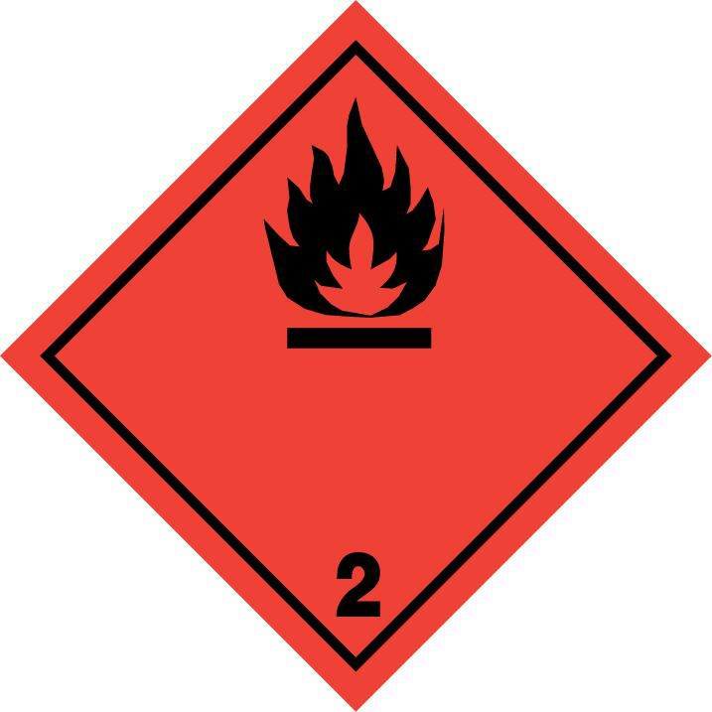

ADR Transportfareklasse(r) ADR Klassifiseringskode:

Piktogrammer

:

:

2

5F

Transportfareklasse(r) (RID)

Piktogrammer

:

2

Transportfareklasse(r) (ADN)

Piktogrammer

:

2

Transportfareklasse(r) (IMDG)

Piktogrammer

:

2

Transportfareklasse(r) (IATA)

Piktogrammer

:

2

**14.4 - Emballasjegruppe**

Emballasjegruppe Emballasjegruppe (RID) Emballasjegruppe (ADN) Emballasjegruppe (IMDG)

Emballasjegruppe (IATA)

:

:

:

:

:

**14.5 - Miljøfarer**

Miljøfarer

Havforureningsfaktor

:

:

Nei

Nei

Ytterligere informasjon - Farlig for vannmiljøet

|  |  |
| --- | --- |
| **14.6 - Særlige forsiktighetsregler ved bruk** |  |
|  |  |
| **ADR** |  |
| ADR Klassifiseringskode: : | 5F |
| ADR Spesialforskrifter regneart : | 190+327+344+625 |
| ADR Begrenset mengde (LQ) : | 1L |
| ADR Excepted quantities : | E0 |
| ADR Packing instructions : | P207 LP200 |
| ADR Special packing provisions : | PP87 RR6 L2 |
| ADR Mixed packing provisions : | MP9 |
| Instructions for portable tanks and bulk containers : Special provisions for portable tanks and bulk containers : ADR tank code :  ADR tanks special provisions :  Vehicle for tank carriage :  ADR transportkategori : | 2 |
| ADR tunnelbegrensingskode : | D |
| ADR Special provisions loading, unloading and handling : | CV9 CV12 |
| Special provisions - Packages : | V14 |
| Special provisions - Bulk :  Special provisions - Operation : | S2 |
| ADR Fareidentifiseringsnummer (Kemler-nr.) : |  |
|  |  |
| **RID** |  |
| Spesialforskrifter regneart :  Begrenset mengde (LQ) :  Excepted quantities : |  |
|  |  |
| **ADN** |  |
| Spesialforskrifter regneart :  Begrenset mengde (LQ) :  Excepted quantities : |  |

**IMDG**

Spesialforskrifter regneart Begrenset mengde (LQ) Excepted quantities Packing instructions

Special packing provisions IBC instructions

IBC provisions

Instructions for portable tanks and bulk containers Special provisions for portable tanks and bulk containers EmS codes

Stowage and handling

:

:

:

:

:

:

:

:

:

:

:

63 190 277 327 344 381 959

E0

P207 LP200 PP87 L2

Segregation

Properties and observations

:

:

F-D, S-U

Kategori None SW1 SW22

SG69

**IATA**

PCA - Excepted quantities :

PCA - Limited Quantity - Packing Instructions : PCA - Limited Quantity - Maximum Net Quantity per Package : PCA - Packing Instructions :

PCA - Maximum Net Quantity per Package :

CAO - Packing Instructions :

CAO - Maximum Net Quantity per Package :

Spesialforskrifter regneart :

ERG Code :

E0 Y203

30kg 203

75kg 203

150kg

A145 A167 A802 10L

**14.7 - Bulktransport til sjøs i henhold til IMO-instrumenter**

**AVSNITT 15: Opplysninger om regelverk**

**15.1 - Særlige bestemmelser/særskilt lovgivning om sikkerhet, helse og miljø for stoffet eller stoffblandingen**

Stoffer REACH candidates Stoffer Annex XIV

Stoffer Annex XVII

Nei Nei

Nei

VOC-innhold Ingen data tilgjengelige

**15.2 - Vurdering av kjemikaliesikkerhet**

**AVSNITT 16: Andre opplysninger**

SDS-versjoner

|  |  |  |  |
| --- | --- | --- | --- |
| Versjon | Utgitt dato | Author | Beskrivelse av endringene |
| 3 | 16/02/2023 |  |  |
| 2 | 03/01/2018 |  |  |
| 1 | 01/12/2015 |  |  |

Tekster av regulatoriske setninger

|  |  |
| --- | --- |
| Aquatic Chronic 2 | Farlig for vann - Kronisk vanntoksisitet 2 |
| Aquatic Chronic 3 | Farlig for vann - Kronisk vanntoksisitet 3 |
| Asp. Tox. 1 | Innåndingsfare - Kategori 1 |
| Flam. Gas 1 | Brannfarlig gass. - Kategori 1 |
| Flam. Liq. 2 | Brannfarlig væske og damp. - Kategori 2 |
| Flam. Liq. 3 | Brannfarlig væske og damp. - Kategori 3 |
| H220 | Ekstremt brannfarlig gass. |
| H315 | Irriterer huden. |
| H336 | Kan forårsake døsighet eller svimmelhet. |
| H412 | Skadelig, med langtidsvirkning, for liv i vann. |
| Press. Gas | gass under trykk |
| Press. Gas (Comp.) | Kondensert gass |
| Skin Irrit. 2 | Hudirritasjon - Kategori 2 |
| STOT SE 3 (H336) | Spesifikke målorgan-toksisitet ved engangs eksponering - Kategori 3 (H336) |

Informasjonen gitt i dette sikkerhetsdatabladet er korrekt etter beste kunnskap, informasjon og tro på publiseringsdatoen. Informasjonen som gis er kun utformet som en veiledning for sikker håndtering, bruk, spesifikasjon. Informasjonen gjelder kun det spesifikke materialet som er utpekt og er kanskje ikke gyldig for slik behandling, lagring, transport, avhending og frigjøring og skal ikke betraktes som en garanti eller kvalitetsmateriale brukt i kombinasjon med andre materialer eller i noen prosess, med mindre det er spesifisert i teksten.

**\*\*\* *** \*\*\***